产品型号： 55寸
产品名称： 立式红外触控一体机

产品参数:
项目 |  | 参数
液晶面板 | 尺寸 | 55英寸
液晶面板 | 物理分辨率 | 1920*1080
液晶面板 | 显示尺寸 | 1209.6mm*680mm
液晶面板 | 显示色彩 | 16.7M
液晶面板 | 可视角度 | 全视角
液晶面板 | 亮度 | 350cd/m2
液晶面板 | 对比度 | 5000:1
液晶面板 | 响应时间 | 6ms
音频系统 | 喇叭 | 2×5W(8Ω)
音频系统 | 声音模式 | 立体声
功率 | 输入电压 | AC110-240v 50/60HZ
功率 | 待机功率 | ≤1W,支持低功耗待机模式
功率 | 额定功率 | ≤130W
外观 | 材质 | 铝型材
外观 | 外观颜色 | 银色（可定制）
外观 | 安装方式 | 落地式
工作环境 | 工作温度／湿度 | 0℃~50℃/20%～80%
工作环境 | 存储温度／湿度 | -10℃~60℃/5--95%
机器寿命 |  | 50000小时
报价

功能描述：

主要硬件指标
触摸 | 红外触摸10点触控
主板 | 工控主板
CPU | Inrel：i5-10代
内存 | 8G
内置存储器 | 265G固态
解码分辨率 | 最高支持1080P
操作系统 | Win7/Win10
播放模式 | 支持循环、定时、插播等多种播放模式
网络支持 | 以太网，支持WiFi、无线外设扩展
视频播放 | 支持wmv、avi、flv、rm、rmvb、mpeg 、ts、mp4等
图片格式 | 支持BMP、JPEG、PNG、GIF等
USB2.0接口 | 4个USB 接口
以太网 | 1个，10M/100M自适应以太网
HDMI输出 | 1个,支持1080P输出
音视频输入/出 | 支持CVBS视频输入，左右声道输出（支持双通道4R/6W，8R/3W喇叭）
RTC实时时钟 | 支持
定时开关机 | 支持
菜单语言 | 中文/英文（支持多国语言）

适用场所
1、公共场所：书店、展览馆、体育馆、博物馆、会议中心、人才市场等；
2、娱乐休闲：电影院、健身馆、度假村、娱乐场所、足浴房、KTV酒吧、美容院、高尔夫球场等；
3、商业机构：西餐厅 、速食店、商场超市、连锁店、4S店、专卖店、星级酒店、旅行社、药店、博彩售点等；
4、金融机构：银行、证券、基金、保险公司、典当行等；
5、工业场所：过程控制 、食品加工设备 、机械控制、办公自动化设备 、自动化检测 、汽车检测设备等；
6、运输场所：车内设备 、行包处理等；
7、医用场所：医疗仪器 、病患监控系统 、医疗设备 、研究仪器等。

效果图

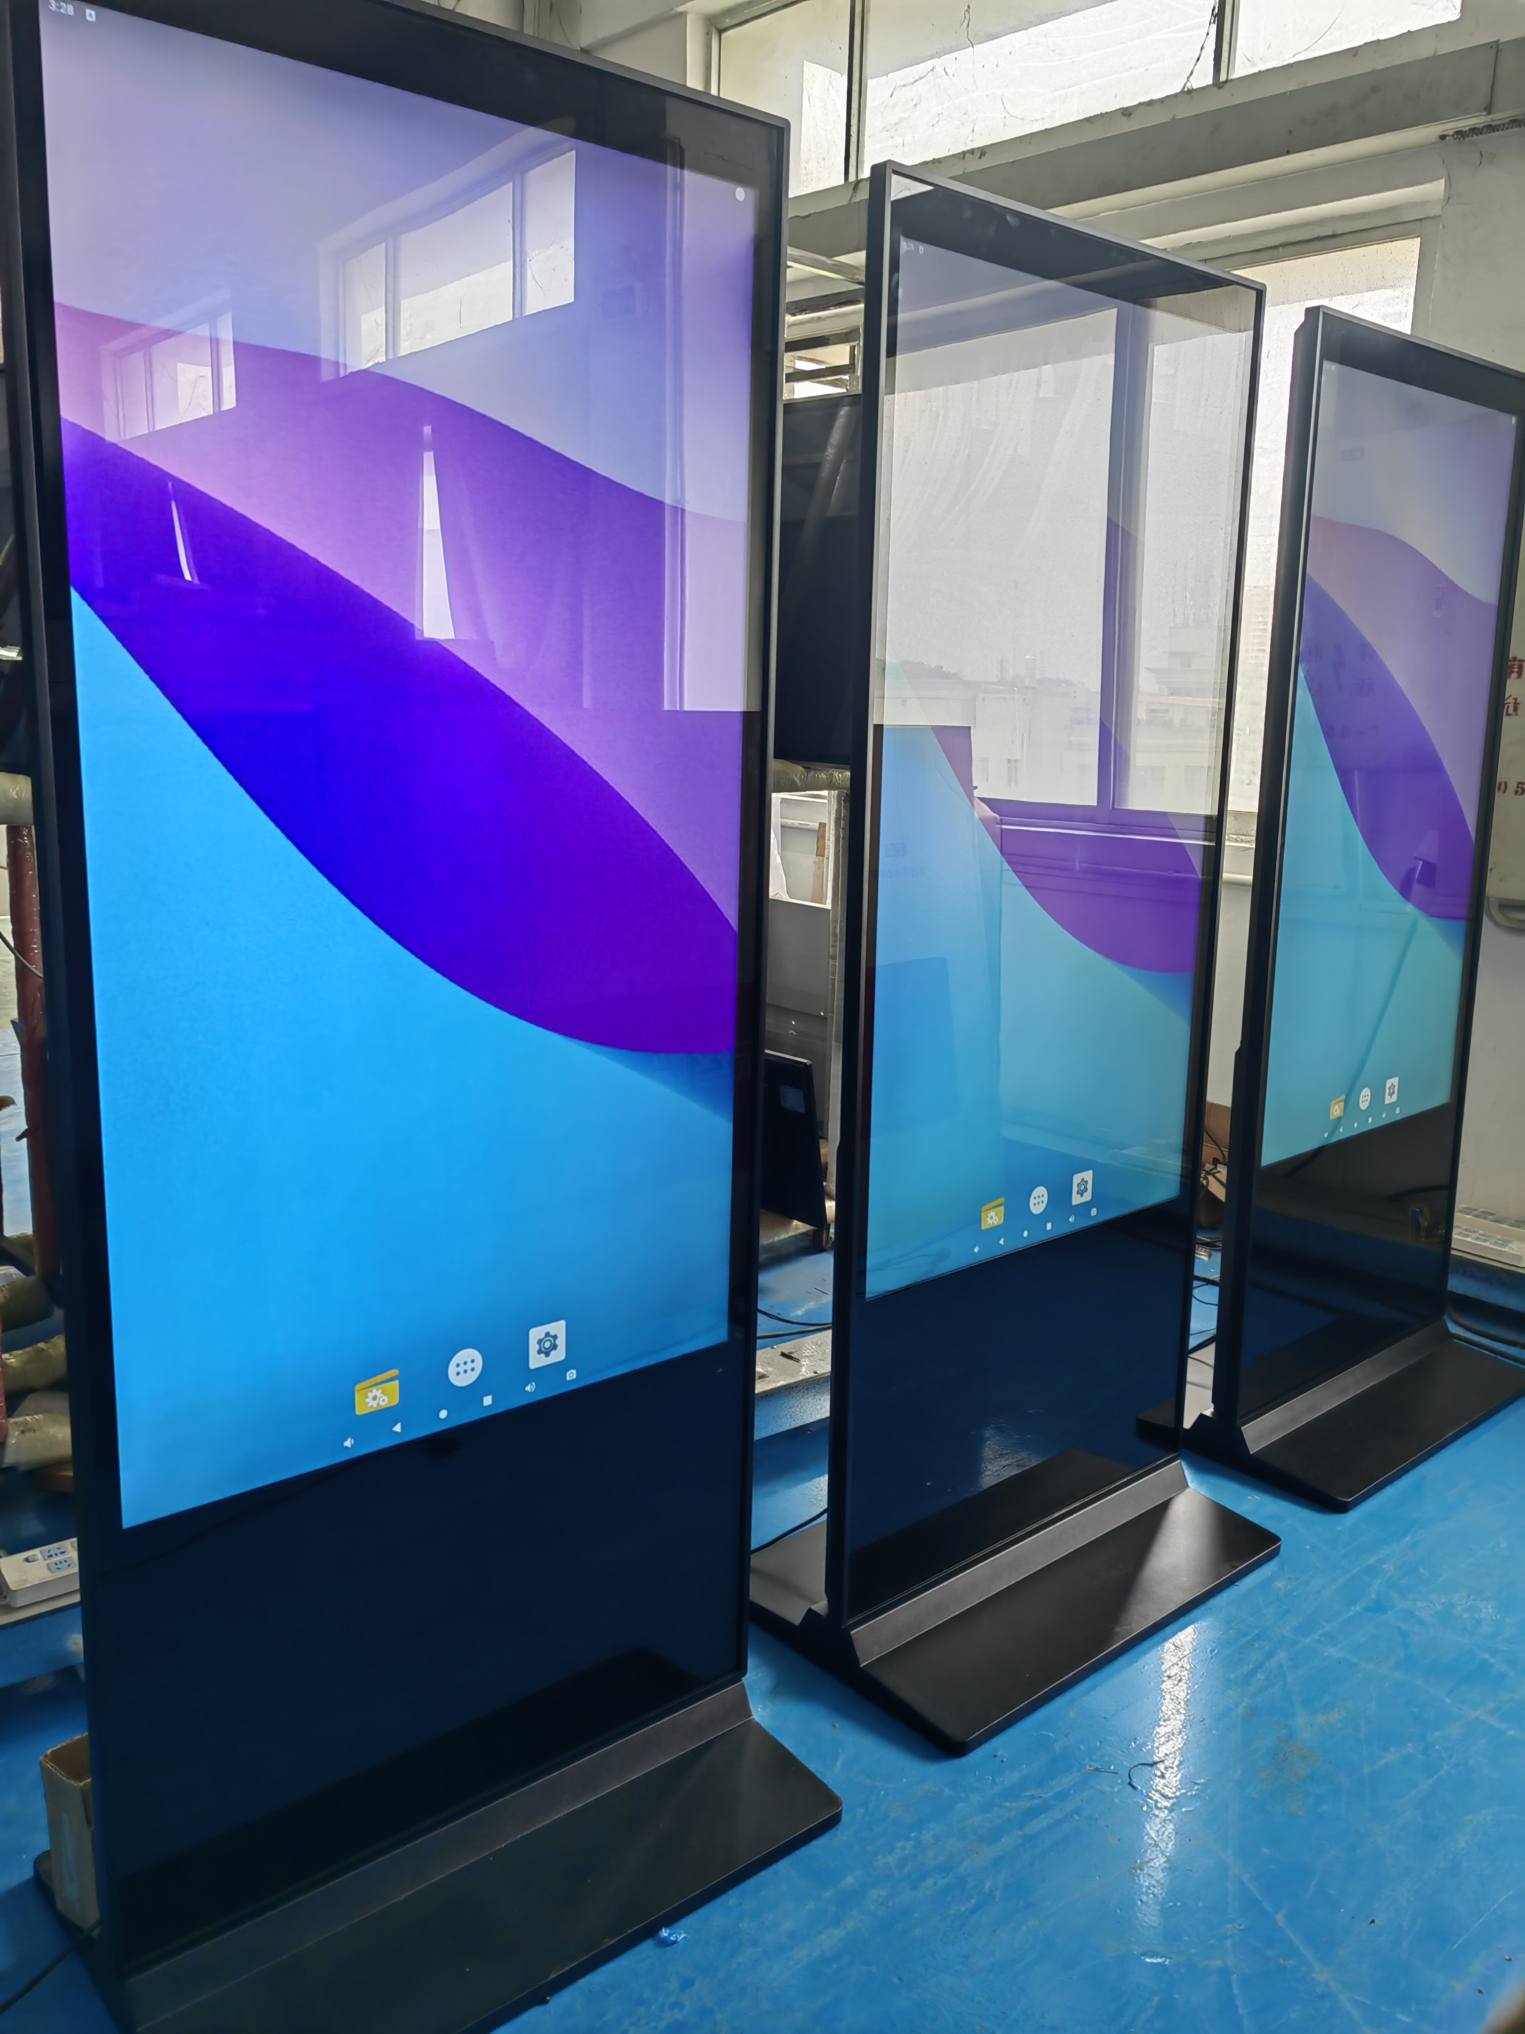

尺寸图
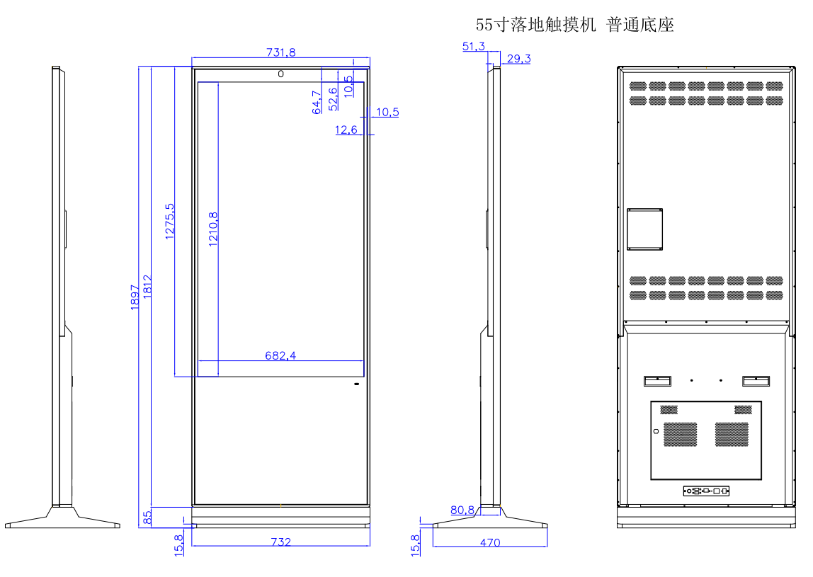

声明：所有产品图片及参数介绍仅供参考，详情请以说明书及实物包装为准。本公司保留最终的解释权。

